БЕРДСКИЙ ФИЛИАЛ
ГАПОУ НСО «НОВОСИБИРСКИЙ МЕДИЦИНСКИЙ КОЛЛЕДЖ»

Кафедра: «Общеобразовательные, общегуманитарные, социально-экономические, математические и естественнонаучные дисциплины»

Специальность: 34.02.01 Сестринское дело

ОУП.07. Математика

ТЕХНОЛОГИЧЕСКАЯ КАРТА
Практического занятия

Тема
«Проценты в профессиональных задачах»

Разработчик:
Субачева Ирина Борисовна
Преподаватель  высшей квалификационной категории | Утверждено
Рассмотрено на заседании кафедры «Общеобразовательные, общегуманитарные, социально-экономические, математические и естественнонаучные дисциплины» | Экспертным Советом
Протокол от ______________№ ______ | Протокол от ______________№ ______
Зав. кафедрой ___________ Ж.Ю.Трегуб | Председатель ______ Л.Я. Марадулина
Подпись Расшифровка | Подпись Расшифровка

2023
СОДЕРЖАНИЕ

 | Пояснительная записка | 3
 | Общая характеристика занятия | 4
 | Ход занятия | 8
 | Приложение 1 | 14
 | Приложение 2 | 16
 | Приложение 3 | 18
 | Приложение 4 | 20
 | Приложение 5 | 23
 | Приложение 6 | 25
 | Приложение 7 | 27
 | Приложение 8 | 28

Пояснительная записка
Технологическая карта практического занятия № 3 по теме: «Проценты в профессиональных задачах» по ОУП.07. Математика предназначена для проведения практического занятия в группах первого курса специальности 34.02.01 Сестринское дело обучающихся на базе ООО. Технологическая карта составлена в соответствии с требованиями ФГОС СОО и рабочей программой ОУП.07. Математика.
Технологическая карта содержит интерактивные задания, практические задания, упражнения для самостоятельного выполнения, задания для контроля, эталоны ответов, критерии оценивания.
Данная технологическая карта практического занятия № 3 способствует выработке у студентов умений и навыков анализировать усвоенный теоретический материал урока № 2 «Процентные вычисления» и урока № 3 «Простые и сложные проценты», а также способствует формированию умений и навыков практического применения полученных теоретических знаний по ОУП.07. Математика при решении прикладных задач в области медицины.
Выполнение заданий на проценты способствует воспитанию у студентов уверенности в профессиональной значимости изучаемого предмета. Выполняя практические задания, студенты убеждаются в справедливости теоретических основ математики, а также видят практическое применение математических методов в медицине.

ТЕХНОЛОГИЧЕСКАЯ КАРТА
I. Общая характеристика занятия.
1. Тема: «Проценты в профессиональных задачах».
2. Цели занятия:
Образовательные:
- Показать роль математики в медицине.
- Объяснить значение математики в работе медсестры (медбрата).
- Научить правильно записывать дано в профессиональных задачах.
Развивающие:
- Способствовать умению правильно составлять пропорцию.
- Способствовать развитию логического мышления.
- Способствовать развитию умения правильно обобщить данные и сделать вывод.
- Развитие умений грамотно, четко и точно выражать мысли.
Воспитательные:
- Воспитание интереса к своей будущей профессии.
- Формирование умений и навыков самоконтроля.
- Воспитание положительного интереса к изучаемому предмету.
- Воспитание аккуратности и внимательности при выполнении заданий.
Требования ФГОС:
ОК 01. Выбирать способы решения задач профессиональной деятельности применительно к различным контекстам.
ОК 03. Планировать и реализовывать собственное профессиональное и личностное развитие, предпринимательскую деятельность в профессиональной сфере, использовать знания по финансовой грамотности в различных жизненных ситуациях.
ОК 04. Эффективно взаимодействовать и работать в коллективе и команде.
ОК 06. Проявлять гражданско-патриотическую позицию, демонстрировать осознанное поведение на основе традиционных общечеловеческих ценностей, в том числе с учетом гармонизации межнациональных и межрелигиозных отношений, применять стандарты антикоррупционного поведения.
ПК 2.2. Использовать в работе медицинские информационные системы и информационно-телекоммуникационную сеть «Интернет».
3. Задачи занятия и ожидаемые результаты:
Общеобразовательные задачи:
- Закрепить основные приёмы нахождения процента от числа.
- Закрепить основные приёмы нахождения числа по его процентам.
- Активизировать познавательную деятельность при решении профессиональных текстовых задач.
- Углубить знания при решении задач профессионального уровня на проценты.
Развивающие задачи:
- Развивать логическое мышление, умение анализировать.
- Развивать умение формулировать выводы.
- Развивать умение объяснять.
- Формировать навыки самоконтроля.
Воспитательные задачи:
- Проявить наибольшую активность в выполнении заданий.
- Вовлечь в активную деятельность.
- Воспитывать культуру учебного труда.
- Воспитывать культуру навыков самообразования.
Ожидаемый результат:
Предметные результаты:
- Смогут использовать термины: процент, пропорция.
- Смогут выбирать способ представления данных в зависимости от поставленной задачи.
Личностные результаты:
- Смогут более ответственно относиться к учёбе.
- Будут готовы к самообразованию на основе мотивации к обучению и познанию.
Метапредметные результаты:
- Смогут самостоятельно определять цели своего обучения.
- Смогут ставить и формулировать для себя новые задачи в учёбе и познавательной деятельности.
- Овладеют основами самоконтроля.
- Овладеют основами самооценки.
- Овладеют основами принятия решений и осуществления осознанного выбора в учебной и познавательной деятельности.
4. Тип занятия:
Обобщение и систематизация знаний.
5. Вид занятия:
Практическое занятие.
6. Оборудование к занятию (ресурсы):
- Рабочие тетради, ручки, доска.
- Онлайн задания на LearningApps.org:
- Понятие процента (Приложение 1).
- Понятие пропорции (Приложение 2).
- Практические задания по нахождению процентов (Приложение 3).
- Раздаточный материал на бумажном носителе:
- Задачи для совместного решения на занятии по теме практического занятия №3 «Проценты в профессиональных задачах». (Приложение 4).
- Задания выходного контроля по теме практического занятия № 3 «Проценты в профессиональных задачах». (Приложение 6).
- Онлайн задания на Online Test Pad.com:
- Домашнее задание по теме практического занятия № 3 «Проценты в профессиональных задачах». (Приложение 8).
- Технические средства: смартфоны.
- Выход в Интернет.
7. Учебные материалы:
- Рабочая программа ОУП.07. Математика.
8. Методы организации учебно-познавательной деятельности
Основные методы:
    - Словесный.
    - Практический.
Информационно-развивающие методы:
    - Самостоятельная работа с обучающей программой.
Методы практического обучения:
    - Выполнение индивидуальных заданий в процессе практики.
9. Внутридисциплинарные связи:
Раздел 1. Повторение курса математики основной школы.
Тема 1.1. Цель и задачи математики при освоении специальности. Числа и вычисления. Урок № 1. Числа и вычисления. Практическое занятие № 1. Числа и вычисления.
Тема 1.2. Процентные вычисления. Уравнения и неравенства. Урок № 2. Процентные вычисления.
Тема 1.3. Процентные вычисления в профессиональных задачах. Урок № 3. Простые и сложные проценты. Практическое занятие № 4. Расчет процентной концентрации растворов.
10. Междисциплинарные связи:
Обеспечиваемые:
ОУП.12. Химия.
Раздел 3. Строение и свойства неорганических веществ. Тема 3.1. Классификация, номенклатура и строение неорганических веществ. Практическое занятие № 6. Решение задач на расчет массовой доли (массы) химического элемента (соединения) в молекуле (смеси).
Обеспечивающие:
ОУП.08. Информатика.
Раздел 1. Информация и информационная деятельность человека. Тема 1.7. Службы Интернета. Практическое занятие № 9. Сервисы Интернета.
11. Литература:
Основная:
- Гилярова, М. Г. Математика для медицинских колледжей: учебное пособие. Ростов-на-Дону: Феникс, 2020 – 316 с.
- Киселёва, Л. В. Пособие по математике для студентов медицинских училищ и колледжей. М.: ФГОУ «ВУНМЦ Росздрава», 2020 – 240 с.
Вспомогательная:
- Грес, П. В. Математика для гуманитариев. М.: Логос, 2020 – 158 с.
- Гмурман, В. Е. Теория вероятности и математическая статистика. М.: Высш. шк., 2018 – 479 с.
Электронные источники информации:
- Яцко В. А. Финансовая математика: учебное пособие [Электронный ресурс] / В.А. Яцко. – Режим доступа: https://www.studentlibrary.ru/book/ISBN9785778244993.html – Подзаг. с экрана.
- Веселаго И. А. Алгебра для школьников и абитуриентов [Электронный ресурс] / И. А. Веселаго. – Режим доступа: http://www.studentlibrary.ru/book/ISBN9785922107891. html – Подзаг. с экрана.

Ход занятия
Этапы  занятия | Время  (минуты) | Методы. Ожидаемый результат | Деятельность  преподавателя | Деятельность  обучающихся | Примечание
- Организационный момент  2.1. Объявление темы, целей, задач.  2.2. План работы. | 5 минут | Словесный (объяснение, разъяснения).  Готовность аудитории и студентов к занятию. | Приветствует студентов, дает разрешение занять свои места. Отмечает в своём журнале отсутствующих на занятии. Выясняет причины их отсутствия.  Обращает внимание на внешний вид обучающихся и санитарно-гигиеническое состояние аудитории.  Обращает внимание на готовность и рабочее место обучающихся (наличие тетради, учебника, ручки).  Проверяет ведение тетради, её оформление и записи.  Объявляет тему занятия.  – Практическое занятие № 3 «Проценты в профессиональных задачах».  Объявляет цель занятия.  – Цель занятия: Научиться решать задачи на проценты профессионального уровня.  Мотивация студентов к учебной деятельности.  Создаёт эмоциональный настрой на восприятие темы занятия, на активную и осознанную работу студентов. | Приветствуют преподавателя стоя. Садятся.  Готовят своё рабочее место к занятию. На столе учебник, тетрадь, ручка.  Староста данной группы называет фамилии студентов, отсутствующих на занятии и причину их отсутствия.  Внимательно слушают преподавателя, записывают в тетрадях под диктовку тему занятия.
- Основная часть занятия | 55 минут
3.1. Опрос обучающихся по теме предыдущего занятия. Урок №3. Простые и сложные проценты. | 5 минут | Словесный  (объяснение,  разъяснение,  инструктаж).  Самостоятельная работа с обучающей программой.  (Выполнение  индивидуального онлайн-задания с использованием смартфона).  Смогут использовать термин процент.  Будут готовы к самообразованию на основе мотивации к обучению и познанию. | Отправляет ссылки с заданиями в группу. Объясняет правила выполнения первого задания «Понятие процента».  - Войдите по ссылке.  - Заполните пустые места таблицы, перетащив из банка ответов правильный ответ в нужную ячейку.  - Образец показан в первой строке.  - Проверьте правильность выполнения задания, нажав на синий круг в правом нижнем углу. Правильно выполненные задания будут выделены зеленым цветом, неправильные – красным. | Открывают онлайн-задание по ссылке из группы.  Заполняют пустые места в таблице. Для этого из банка ответов они перетаскивают правильные ответы в нужную ячейку.  Проверяют: правильные ответы (на сайте) будут выделены зеленым цветом. | Приложение 1  Ссылка  https://learningap  ps.org/watch?v=  pujgkue1a20
 | 5 минут | Словесный  (объяснение,  разъяснение,  инструктаж).  Самостоятельная работа с обучающей программой.  (Выполнение  индивидуального онлайн-задания с использованием смартфона).  Смогут использовать термин пропорция.  Будут готовы к самообразованию на основе мотивации к обучению и познанию. | Объясняет второе задание «Понятие пропорции».  - Заполните пропуски.  - Верные ответы (на сайте) будут помечены зеленой меткой, неверные – красным крестиком.  - Неверные ответы нужно исправить. | Открывают онлайн-задание по ссылке из группы.  Выбирают из данного списка пропущенное слово. Правильно вставленное слово сразу выделяется зеленым цветом. Неправильно вставленное слово выделяется красным цветом, появляется крестик. Исправляют ошибку при неправильно выбранном слове. Нажимают на крестик и снова выбирают пропущенное слово. | Приложение 2  Ссылка  https://learningap  ps.org/watch?v=  pg7dynext20
3.2. Актуализация опорных знаний (подготовка обучающихся к усвоению новых знаний) | 5 минут | Словесный  (разъяснение,  инструктаж).  Самостоятельная работа с обучающей программой.  (Выполнение  индивидуального онлайн-задания с использованием смартфона).  Овладеют основами принятия решений и осуществления осознанного выбора в учебной и познавательной деятельности. | Объясняет выполнение практического задания 1 на определение процента от числа а. | Открывают онлайн-задание по ссылке из группы.  Выполняют задание 1.  Определяют сколько процентов числа а составляют числа в таблице.  Проверяют: правильные ответы (на сайте) будут выделены зеленым цветом. | Приложение 3  Ссылка  https://learningap  ps.org/watch?v=  pug1rv7tc20
 | 5 минут | Словесный  (объяснение,  разъяснение,  инструктаж).  Самостоятельная работа с обучающей программой.  (Выполнение  индивидуального онлайн-задания с использованием смартфона).  Овладеют основами принятия решений и осуществления осознанного выбора в учебной и познавательной деятельности. | Объясняет выполнение практического задания 2, как записать десятичную дробь в процентах. | Открывают онлайн-задание по ссылке из группы.  Выполняют задание 2.  Записывают десятичные дроби в процентах.  Проверяют: правильные ответы (на сайте) будут выделены зеленым цветом. | Приложение 3  Ссылка  https://learningap  ps.org/watch?v=  pbapegy7j20
3.3. Отработка изученного материала. | 35 минут | Словесный (объяснение).  Практический (выполнение упражнений).  Смогут выбирать способ представления данных в зависимости от поставленной задачи. | Вызывает по одному студенту к доске.  Слушает, помогает, подсказывает, если у студентов возникают затруднения при выполнении задания.  Оценивает ответы студентов у доски и комментирует оценки. | Решают задачи в тетрадях на составление и решение пропорций.  Слушают внимательно ответ студента, отвечающего у доски. Проверяют своё задание. | Приложение 4
Динамическа пауза | 5 минут | Практический  (выполнение  заданий).  Овладеют основами  самоконтроля. | Выполняет упражнения и релаксацию для глаз вместе со студентами.  Контролирует выполнение студентами физкультминутки. | Выполняют индивидуально комплекс упражнений и релаксацию для глаз.  Вместе с физоргом выполняют упражнения физкультминутки. | Приложение 5
IV. Заключительная часть | 20 минут
4.1. Закрепление изученного материала.  Выходной контроль по теме | 15 минут | Выполнение индивидуальных заданий в процессе практики.  Овладеют основами самоконтроля и самооценки. | Предоставляет студентам задания для итогового контроля.  Осуществляет контроль выполнения практического задания. | Выполняют индивидуально зачетную работу на листочках.  Сдают преподавателю выполненные задания итогового контроля. | Приложение 6
4.2. Обобщение результатов работы обучающихся | 5 минут | Словесный  (объяснение).  Смогут более ответственно относиться к учёбе. Смогут самостоятельно определять цели своего обучения.  Смогут ставить и формулировать для себя новые задачи в учёбе и познавательной деятельности. | Делает обобщения и выводы по занятию.  Оценивает проделанную студентами работу. Словесное поощрение наиболее активных и успешных студентов. | Рефлексия.  Слушают внимательно преподавателя.  Осмысливают замечания. Высказывают свое мнение о проведенном занятии. | Приложение 7
V. Задание на дом | 5 минут | Словесный (объяснение,  разъяснения).  Овладеют основами принятия решений и осуществления осознанного выбора в учебной и познавательной деятельности. | Объясняет домашнее задание.  Отвечает на вопросы студентов.  Контролирует работу по уборке рабочих мест. Объявляет об окончании занятия. | Слушают внимательно преподавателя.  Записывают домашнее задание в тетрадь.  Задают вопросы преподавателю.  Приводят в порядок рабочие места. | Приложение 8  Ссылка  https:// onlinetestpad.  com/v3v62r7  g5uwvo

Приложение 1
Опрос обучающихся по теме урока № 3. Простые и сложные проценты
Понятие процента
Заполните пустые места в таблице 2. Для этого из банка ответов (Таблица 1), перетащите ответы и поместите в нужную ячейку таблицы 2. Правильные действия (на сайте) будут выделены зеленым цветом.
Образец показан в первой строке для 1%: десятичная дробь – 0,01; обыкновенная дробь – .
Таблица 1 – Банк ответов
 |  | 0,4 |  | 0,25 |  | 0,2 |  | 0,1 | 0,05 |  | 0,15 |  | 0,26 |  | 0,75

Таблица 2 – Таблица для внесения ответов
1% | 0,01
5%
10%
15%
20%
25%
26%
40%
75%
Эталоны ответов
по опросу обучающихся по теме урока № 3. Простые и сложные проценты (предыдущее занятие)
Понятие процента
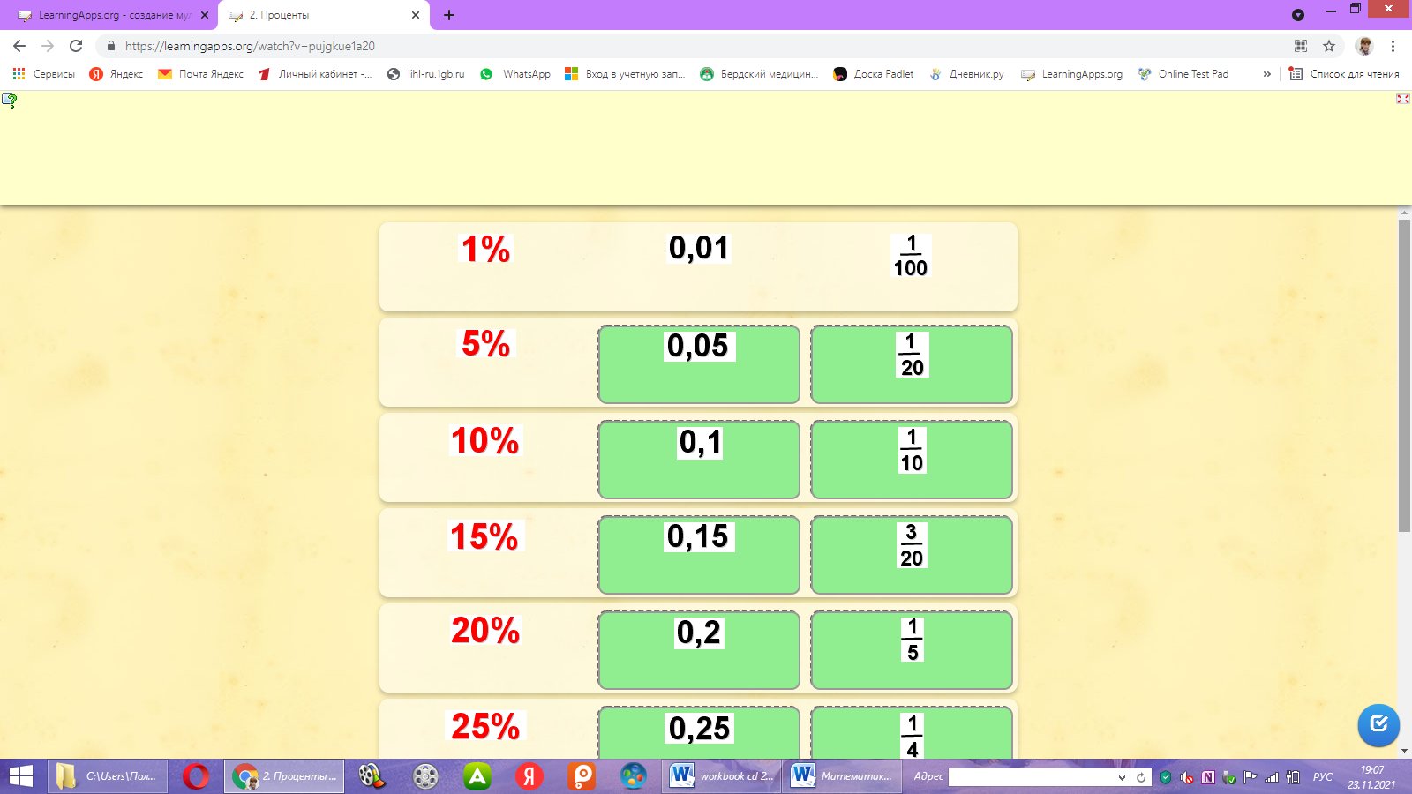
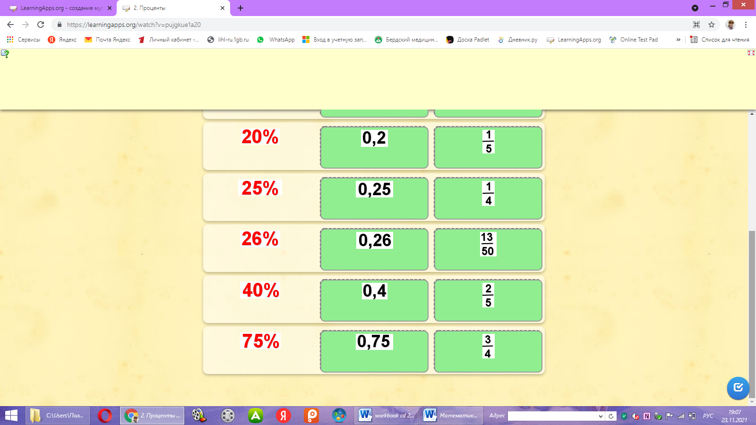

Критерии оценки индивидуального практического онлайн-задания

Обязательно 100% выполнение задания, только тогда студент получает зачёт.

Приложение 2
Опрос обучающихся по теме урока № 3. Простые и сложные проценты
Понятие пропорции
Заполните пропуски. Верные ответы (на сайте) будут помечены зеленой меткой, неверные – красным крестиком. Неверные ответы нужно исправить.
- Пропорция – это равенство двух ____.
- В верной ____ произведение крайних ____ равно произведению ____ ____.
- Если произведение крайних ____ равно произведению ____ ____, то ____ верна.
- Чтобы найти неизвестный крайний член ____, надо ____ ее ____ членов ____ на известный ____ член ____.
- Две величины называются прямо пропорциональными, если при ____ одной из них в несколько раз вторая ____ во ____ раз.
- Две величины называются обратно пропорциональными, если при ____ одной из них в несколько раз вторая ____ во ____ раз.

Эталоны ответов
по опросу обучающихся по теме урока № 3. Простые и сложные проценты
Понятие пропорции
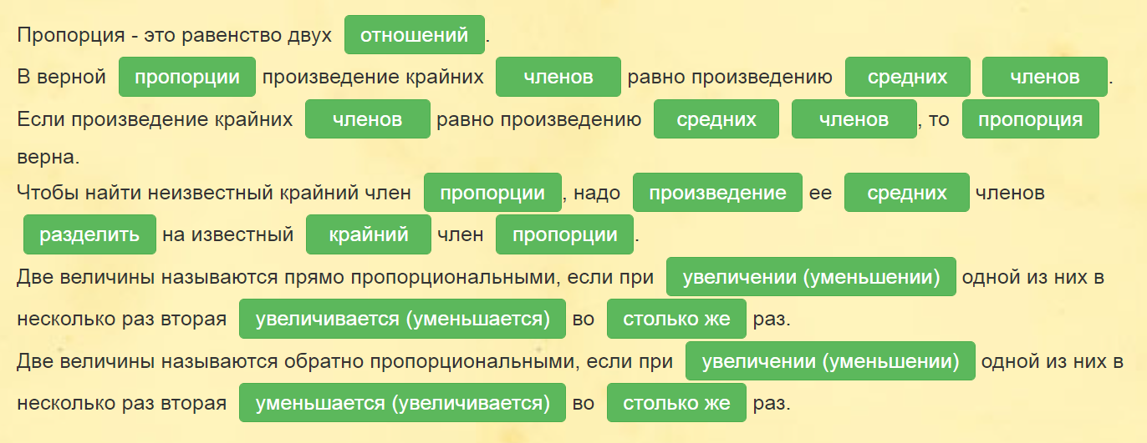

Критерии оценки индивидуального практического онлайн-задания

Обязательно 100% выполнение задания, только тогда студент получает зачёт.

Приложение 3
Практические задания для подготовки обучающихся к усвоению новых знаний
Задание 1. Определите сколько процентов числа а составляют следующие числа
0,28а | 0,03а | 0,4а | 0,003а
1,05а | 2,8а | 0,15а | 4а

Задание 2. Запишите десятичные дроби в процентах
0,89 | 0,05 | 1,23 | 0,029 | 0,106

Эталоны ответов
практических заданий для подготовки обучающихся к усвоению новых знаний
Задание 1. Определите сколько процентов числа а составляют следующие числа.
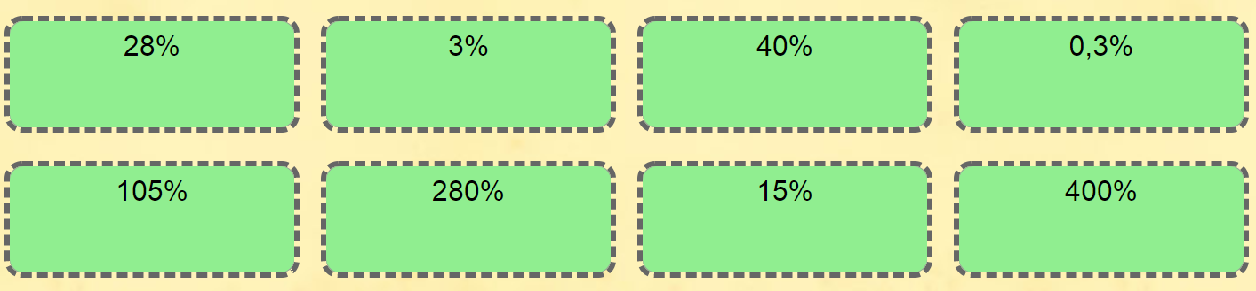

Задание 2. Запишите десятичные дроби в процентах
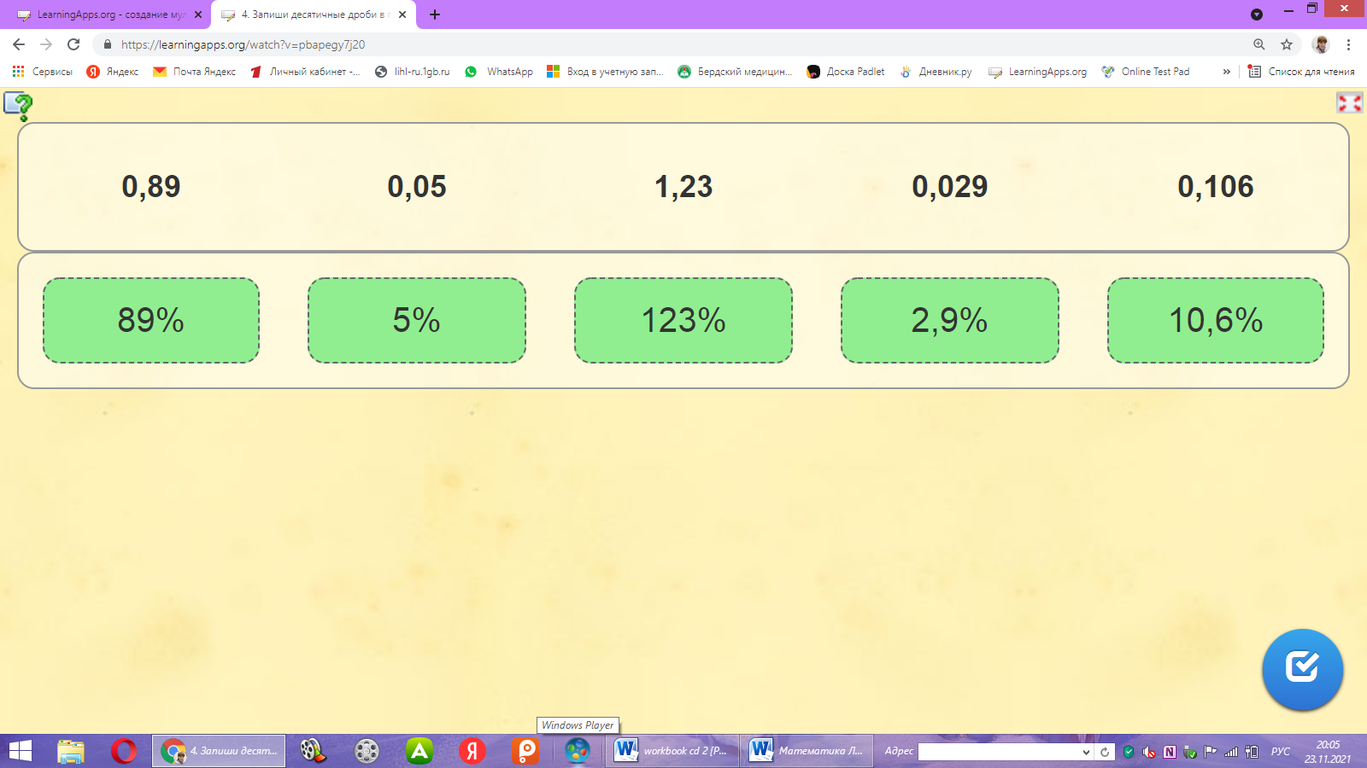

Критерии оценки индивидуального практического онлайн-задания

Обязательно 100% выполнение задания, только тогда студент получает зачёт.

Приложение 4
Решение задач по теме практического занятия № 3
«Проценты в профессиональных задачах»
- В родильном доме было принято 35000 родов, в том числе с применением оперативных вмешательств – 501. Среди оперативных вмешательств было 88 кесаревых сечений. Необходимо вычислить все возможные относительные величины.
- На начало года на диспансерном учете с травмой нижних конечностей состояло 45 чел. В течение 6 месяцев поступило еще 20 %, а сняли с учета 18 чел. Какой процент составляют больные на конец первого полугодия?
- Основная ставка медицинской сестры в лечебных учреждениях – 4600 руб. За работу в профильных инфекционных отделениях – доплата 25% от ставки. Какова заработная плата м/с при работе на 1,5 ставки?
- В больницу поступил больной в тяжелом состоянии. В результате аварии он потерял 25% крови. Во время переливания получил 18% крови от оставшегося количества. Сколько литров крови стало у больного, если норма 5 л?
- В аптеку привезли две партии лекарств: 500 упаковок таблеток, из них 15%-антибиотики и 700 упаковок капсул, из них 10% -антибиотики. В какой партии препаратов содержится больше антибиотиков?
- Объём циркулирующей крови составляет 7% от массы тела. Кислородная ёмкость артериальной крови составляет 18%, венозной – 12% по объёму. Определите кислородную ёмкость артериальной и венозной крови человека массой 75 кг.
- Объем крови у взрослого человека составляет 5 литров. При глубоком порезе он потеряет 11% от общего объема. Найти какова потеря крови?

Эталоны ответов
к задачам по теме практического занятия № 3
«Проценты в профессиональных задачах»
- Число операций от общего числа родов – 1,4%
Число кесаревых от общего числа родов – 0,25%
Число кесаревых от общего числа оперативных вмешательств – 17,6%
- 80%
- 8050 рублей
- 4,425 литров
- в первой (таблетки)
- 945 г; 630 г
- 0,55 л

Требования к ответу у доски при решении задач
по теме практического занятия № 3 «Проценты в профессиональных задачах»
- Задание оформлено в соответствии с требованиями (дано, найти, решение, ответ).
- Задание объяснено полно и грамотно.
- Наличие достаточного кругозора.
- Аргументированность.
- Точность и конкретность высказываний.
- Правильность решения.
- Правильность ответа.
- Полнота ответа.

Критерии оценки решения задач
по теме практического занятия № 3 «Проценты в профессиональных задачах»
«5» (отлично).
Задание выполнено правильно и оформлено в соответствие с требованиями. Задание объяснено полно и грамотно.
«4» (хорошо).
- Практическое задание оформлено не в соответствие с требованиями.
- Практическое задание оформлено не в соответствие с требованиями, при объяснении допущен один недочет.
- Практическое задание оформлено в соответствие с требованиями, но допущено не более двух недочетов.
«3» (удовлетворительно).
- Практическое задание оформлено в соответствие с требованиями и допущено три-четыре недочета.
- Практическое задание оформлено не в соответствие с требованиями и допущено два-три-четыре недочета.
Приложение 5

Комплексы упражнений

Упражнения и релаксация для глаз
Пальминг для глаз
- Сядьте прямо, расслабьтесь. Прикройте глаза таким образом: середина ладони правой руки должна находиться напротив правого глаза, то же самое с левой рукой. Ладони должны лежать мягко, не нужно с силой прижимать их к лицу. Пальцы рук могут перекрещиваться на лбу, могут располагаться рядом – как вам удобнее. Главное, чтобы не было «щелочек», пропускающих свет. Когда вы в этом удостоверились, опустите веки. В результате получается, что ваши глаза закрыты и, кроме того, прикрыты ладонями рук.
Теперь опустите локти на стол. Главное, чтобы шея и позвоночник находились почти на одной прямой линии. Проверьте, чтобы ваше тело не было напряжено, и руки, и спина, и шея должны быть расслаблены. Дыхание должно быть спокойным.
Теперь попытайтесь вспомнить что-нибудь, доставляющее вам удовольствие: как вы отдыхали на море или как вас все поздравляли с днем рождения. Сознательно расслабить глаза очень сложно (вспомните, что своим сердцем вы тоже не можете управлять). Поэтому не нужно пытаться контролировать свое состояние – это только повредит цели занятия, вместо этого подумайте лучше о чем-нибудь приятном в течение одной минуты.
После выполнения упражнения постепенно приоткройте ладони, дайте закрытым глазам немного привыкнуть к свету, и лишь затем их открывайте.
«Письмо носом»
- Упражнение можно выполнять и сидя, и стоя, но лучше всего сидя. Расслабьтесь. Закройте глаза. Представьте, что кончик носа – это ручка, которой можно писать (главное чтобы вы и ваши глаза не напрягались). Теперь пишите (или рисуйте) в воздухе своей ручкой. Что именно, не важно. Напишите разные буквы, названия городов и стран, небольшое письмо. Нарисуйте просто кружочек или квадратик.
«Сквозь пальцы»
- Согните руки в локтях так, чтобы ладони находились чуть ниже уровня глаз. Разомкните пальцы. Делайте плавные повороты головой вправо-влево, при этом смотрите сквозь пальцы, вдаль, а не на них. Пусть взгляд скользит, не задерживаясь на чем-то одном. Если вы делаете все правильно, руки будут «проплывать» мимо вас: вам должно казаться, что они движутся. Делайте попеременно: три поворота с открытыми глазами, три с закрытыми (при этом даже закрытые глаза должны ни на чем «не задерживаться» взглядом. Сделайте упражнение 10 раз, дышите при этом свободно, не напрягайтесь.
- Крепко зажмурьтесь (6 раз), сделайте 12 легких морганий.
- Хорошенько потянитесь, перекатитесь несколько раз с боку на бок. Не задерживайте при этом дыхание. Напротив, дышите глубоко и спокойно.
Физкультминутка
- Медленно наклонили голову сначала вправо, а затем влево.
Медленные наклоны головой помогают расширить артерии и улучшить движение крови в головном мозге.
- Руки к плечам, вращение плечами вперёд и назад.
Упражнения для плечевого сустава направлены на увеличение его подвижности, нормализации физической нагрузки и уменьшение внутрисуставного отёка.
- Руки перед грудью, рывки руками в стороны.
Рывки руками помогают снять напряжение с позвоночника и улучшают кровообращение.
- Руки на пояс. Повороты туловища влево и вправо.
Повороты туловища, укрепляют косые мышцы живота и снимают нагрузку с позвоночника.
- Ноги на ширине плеч. Стараясь сохранить как можно более ровную спину, без рывков, наклоняйтесь вниз, цель – коснуться кончиками пальцев или даже ладонями пола.
Это упражнение полезно для растяжки, тянутся мышцы спины, выпрямляется позвоночник, что предотвращает развитие сколиоза.
- Ходьба на месте.
Происходит улучшение газообмена в легких и тканях, поэтому организм наполняется энергией, что улучшает общее самочувствие человека.

Приложение 6
Текущий контроль
по теме практического занятия № 3 «Проценты в профессиональных задачах»
Инструкция: Вам представлено 3 текстовые задачи. Время на выполнение заданий – 15 мин. Пользоваться литературой и иными источниками запрещается.
Вариант 1.
- После увеличения зарплаты фармацевту за непрерывность стажа работы на 20% его зарплата стала составлять 3000 руб. Найдите первоначальную зарплату фармацевта.
- Найдите концентрацию масляного раствора, если в 300 г этого раствора содержится 30 г вещества.
- При сушке смородина теряет 80% своего веса. Сколько свежей смородины нужно взять, чтобы получить 5 кг сушеной.
Вариант 2.
- За вредные условия труда работникам аптеки полагается надбавка 15% от оклада. Найдите зарплату с надбавкой, если его основной оклад 2500 рублей.
- Сколько нужно взять сухого вещества, чтобы приготовить 2000 мл 0,9% раствора натрия хлорида.
- Из 40 кг свежей черники получается 8 кг сушеной. Сколько свежей черники нужно взять, чтобы получить 5 кг сушеной.

Эталоны ответов
по теме практического занятия № 3 «Проценты в профессиональных задачах»
Вариант 1.
- 2500 рублей
- 10%
- 25 кг
Вариант 2.
- 2875 рублей
- 18 г
- 25 кг

Критерии оценки выполнения практических заданий
«5» (отлично). Правильно решены все три задачи и оформлены в соответствии с требованиями.
«4» (хорошо).
- Правильно решены все три задачи, но оформлены не в соответствии с требованиями.
- Правильно решено две задачи и оформлены в соответствии с требованиями.
«3» (удовлетворительно). Правильно решено две задачи, но оформлены не в соответствии с требованиями.
«2» (неудовлетворительно). Решено менее двух задач.

Требования к оформлению практических заданий
- Правильно записано условие задачи (что дано и что найти).
- Решение задачи идет с пояснениями.
- Записан ответ.

Приложение 7
Рефлексия
- Понравилось ли вам занятие?
- Да.
- Нет.
- Узнали вы на занятие что-то новое?
- Узнал(а) много нового.
- Информация мне была известна.
- Не узнал(а) ничего нового.
- Как вы чувствовали себя на занятии?
- Комфортно.
- Некомфортно.
- Все ли студенты группы принимали участие в работе?
- Да, все работали одинаково.
- Нет, работал только один.
- Кто-то работал больше, кто-то меньше других.
- Дружно ли вы работали?
- Работали дружно.
- Работали дружно, но много спорили.
- Очень трудно было договариваться, не всегда всё получалось.
- Оцените свою работу на занятии.
- Работал не в полную силу, хочу улучшить результат.
- Работал активно, своим результатом доволен.
- Какие из предложенных заданий показались вам наиболее сложными?
- Какие знания вам могут пригодиться в жизни?
- Какие задания вызвали больше всего затруднения?

Приложение 8
Домашнее задание
по теме практического занятия № 3 «Проценты в профессиональных задачах»
Инструкция: Вам представлено 15 тестовых заданий. Время на выполнение заданий – 15 мин. Пользоваться литературой и иными источниками при ответе на тестовые задания запрещается.
Выберите один правильный ответ.
- Один процент – это
- одна сотая часть какого-то числа
- одна десятая часть какого-то числа
- десять частей какого-то числа
- одна часть какого-то числа
Выберите один правильный ответ.
- Отношение числа х к числу y называется
- произведение чисел х и y и записывается x * y
- сумма чисел х и y и записывается x + y
- частное чисел х и y и записывается x/у или x : y
- разность чисел х и y и записывается x – y
Выберите один правильный ответ.
- Пропорция – это
- разность двух отношений
- равенство двух отношений
- сумма двух отношений
- произведение двух отношений
Выберите один правильный ответ.
- Основное свойство пропорции
- сумма крайних членов равна произведению ее средних членов
- произведение крайних членов равно произведению ее средних членов
- произведение крайних членов равно разности ее средних членов
- разность крайних членов равна сумме ее средних членов
Выберите один правильный ответ.
- Чтобы найти проценты от числа нужно
- проценты превратить в десятичную дробь и умножить на это число
- проценты превратить в десятичную дробь и разделить на это число
- проценты превратить в десятичную дробь и число разделить на эту дробь
- проценты превратить в десятичную дробь и сложить с данным числом
Выберите один правильный ответ.
- Запишите десятичную дробь 0,89 в процентах
- 89%
- 8,9%
- 0,89%
- 890%
Выберите один правильный ответ.
- Запишите десятичную дробь 0,05 в процентах
- 50%
- 0,5%
- 5%
- 500%
Выберите один правильный ответ.
- Запишите десятичную дробь 1,23 в процентах
- 12,3%
- 0,123
- 123%
- 1,23%
Выберите один правильный ответ.
- Запишите 10% в виде десятичной дроби
- 0,001
- 0,1
- 1
- 0,01
Выберите один правильный ответ.
- Запишите 25% в виде десятичной дроби
- 0,025
- 2,5
- 0,125
- 0,25
Выберите один правильный ответ.
- Запишите 75% в виде десятичной дроби
- 0,75
- 0,0075
- 7,5
- 0,075
Выберите один правильный ответ.
- Найдите верное равенство
- 1% = 0,01
- 1% = 100
- 1% = 0,001
- 1% = 0,100
Выберите один правильный ответ.
- Найдите 3 % от 60
- 18
- 0,18
- 1,8
- 180
Выберите один правильный ответ.
- Найдите 25% от 320
- 120
- 80
- 160
- 8
Выберите один правильный ответ.
- В аптеку привезли 500 упаковок таблеток, из них 15% - антибиотики. Сколько упаковок антибиотиков привезли в больницу?
- 30
- 300
- 75
- 750

Эталоны ответов
Тестовые задания
по теме практического занятия № 3 «Проценты в профессиональных задачах»
- а)
- в)
- б)
- б)
- а)
- а)
- в)
- в)
- б)
- г)
- а)
- а)
- в)
- б)
- в)

Критерии выставления оценки:
«5» – 91%-100%
«4» – 81%-90%
«3» – 60%-80%
«2» – меньше 60%

